**广东机场白云信息科技有限公司**

“四上”企业认定咨询服务项目采购文件

目 录

第一部分 邀请函

第二部分 报价人须知

第三部分 合同条款

第四部分 报价文件格式

**第一部分 邀请函**

广东机场白云信息科技有限公司（以下简称“采购人”）就“四上”企业认定咨询服务采购项目，现邀请合格的合作商（以下简称“报价人”）提交密封报价文件。

**1. 项目概况：**

1.1项目名称：“四上”企业认定咨询服务采购项目

1.2项目编号：网站自动生成

1.3项目地点：广州白云机场

1.4项目内容：详见第二部分报价人须知

1. **采购内容及限价：**

|  |  |  |  |  |
| --- | --- | --- | --- | --- |
| **序号** | **申报项目名称** | **提点限值(%)** | **结算最高限价(万元)** | **备注** |
| 1 | 白云区重点扶持“四上”企业认定 | 0 | 0 | 此项为免费服务项目 |
| 2 | “四上”企业设立研发机构补贴 | 18% | 40 |  |
| 3 | 四上企业办公用房补贴 | 20% | 无 |  |
| 4 | 四上企业人才补贴 | 20% | 无 |  |

注：报价人必须对全部服务内容进行报价，报价包含所有税费。

**3. 合格报价人资格条件：**

3.1在中华人民共和国境内注册的独立的企业法人.

3.2报价人应不存在下列情形（需就以下内容出具诚信承诺函并加盖公章）：

（1）近三年因腐败或欺诈行为而被政府或业主宣布取消投标资格；

（2）近三年（包括独立法人及关联公司和自然人）与广东省机场管理集团有限公司其下属的全资、控股公司、非法人实体单位发生各种诉讼和仲裁；

（3）被采购人认定为发生不良行为供应商，且仍在处置期内的；

（4）被列入国家企业信用信息公示系统（http://www.gsxt.gov.cn/）的经营异常名录或严重违法失信企业名单；

（5）被列入信用中国（http://www.creditchina.gov.cn/）的失信被执行人或企业经营异常名录；

（6）被列入中国执行信息公开网（http://zxgk.court.gov.cn/）的全国法院失信被执行人名单；

（7）存在其它失信情况的。

3.3 可开具增值税专用发票。

3.4本项目不接受联合体报价。

3.5.报价人须具备依法纳税和缴纳社会保障资金的良好记录。（提供投标截止时间前六个月内的纳税证明及缴纳社会保障资金材料，如依法免税和依法不需要缴纳社会保障资金的，应提供相应证明文件）

3.6财务状况：提供会计师事务所出具的2020年（或2019年）财务审计报告，至少包括“资产负债表、利润表、现金流量表”（新成立的企业根据成立时间提供，不能提供财务审计报告的，需附公司盖章确认的财务情况说明）；或基本户所在银行出具的资信证明（结算或余额资信证明）。

**4. 报价文件的提交形式、地址和截止时间**

1）报价文件的递交有现场递交和邮寄两种方式。

2）报价文件现场递交地址：广州白云国际机场东南工作区横二路A4综合北楼一楼101室，收件人：李小姐

3）报价文件递交截止时间：**2021年8月5日，12:00**（邮寄的报价文件以文件到达时间为准）。

4）采购人不接受逾期递交的报价文件，不接收以邮件、电话、传真等形式的报价。

**5. 本项目不设未成交报价人经济补偿，准备报价文件和递交报价文件所发生的任何成本或费用由报价人自理。**

**6. 有关此次采购之事宜，可按下列联系方式向采购人查询：**

采购人：广东机场白云信息科技有限公司

地 址：广州白云国际机场东南工作区横二路A4综合北楼

联系人：李工

联系电话：020-36066620

电子邮箱：lizhe@gdairport.com

1. **报价人须知**

一、项目说明

广东机场白云信息科技有限公司（以下简称“采购人”）拟就“四上”企业认定咨询服务进行采购，本项目采用综合评审方式确定成交合作商，采购人组织综合评审工作。

（一）**采购范围及限价**

|  |  |  |  |
| --- | --- | --- | --- |
| **序号** | **申报项目名称** | **提点限值(%)** | **结算最高限价(万元)** |
| 1 | 白云区重点扶持“四上”企业认定 | 0 | 0 |
| 2 | “四上”企业设立研发机构补贴 | 18% | 40 |
| 3 | 四上企业办公用房补贴 | 20% | 无 |
| 4 | 四上企业人才补贴 | 20% | 无 |

注：以上费用包含咨询辅导费用、全部申报材料的整理服务费用的全部费用。

**（二）服务要求：**

1. 报价人应当确认项目1名负责人应当保持相对稳定，如采购人认为负责人员不能胜任有关工作，报价人应及时调换；报价人因自身原因需要调换负责人员，应当提前10个工作日书面通知采购人，并在征得采购人同意后方可办理工作交接手续。

2.针对采购人提出的项目相关事宜进行合规辅导，就其可能涉及的可行性、实际操作程序、风险性提供咨询服务；

3.全力帮助采购人完成申报过程中的资料整合并协助采购人取得本合同约定的对应认证。

4.★报价人对办理采购事项和采购人提供的材料及采购人的商业秘密负有保密责任，未经采购人许可。报价人不得向任何第三方披露采购人的保密信息。

5.★报价人在采购人需要时2小时内到达现场进行沟通讨论，以保证服务质量，报价人对此须进行书面承诺，否则按投标无效处理。

6.合同执行时间：自签订之日起3年有效。

7.相关申报项目名称，可根据合同执行过程中，国家或地方各级政府当年发布的政策文件名称进行对应调整。

8.续约条件：在合同执行过程中，凡书面确认推进的具体项目且最终成功获得对应项目比例超过80%的，可在合同到期前半年，依乙方申请，续约1次且续约时间长度为2年。

**（三）付款方式**：

采购人获补贴后按实际到帐的金额及成交提点比例支付对应款项。

1. **采购文件**

**3.采购文件构成**

采购文件包括五四个部分：邀请函 、报价人须知、合同条款、项目报价文件格式。

**4.采购文件的澄清及修改**

4.1采购人可以对已发出的采购文件进行必要的澄清或者修改。

4.2 报价人对采购文件有异议的，应当在2021年8月2日12：00前以书面形式提出，纸质版加盖公章扫描件以电子邮件方式发送至采购人邮箱；采购人认为确有必要答复的，将于递交报价文件截止时间前以书面形式予以答复

4.3采购项目出现澄清及修改情况时，采购人可顺延报价文件递交截止时间。

1. **报价文件的编制**

**5. 项目报价文件**

5.1 报价文件由商务和技术两部分组成。

5.2 报价文件的签署要求：报价文件所有需盖章或签字的部分均需报价人法定代表人或法定代表人授权委托代表盖章或签字，否则将被视为无效报价文件。

5.3 报价文件包括纸质文件一式3份，纸质版正本1份，封面标注“正本”字样，副本2份，封面标注“副本”字样。正本与副本不符的内容，以正本为准。

5.4 报价文件应做到清晰、完整，文本、图纸规格应当尽量统一。除非另有规定，否则报价文件的计量单位宜采用国际标准计量单位，尺寸齐全、准确，所有文字说明和文字标注以中文为准，报价均为人民币，时间均为北京时间。

**6. 商务部分包含以下内容：**

1）目录索引；

2）报价函；

3）评分索引表；

4）企业营业执照复印件；

5）法定代表人证明书；

6）报价文件签署授权委托书；

7）合作商登记表；

8）诚信承诺函（网站截图需清晰显示报价人名称及相应查询信息）；

9）采购文件响应承诺书；

10）纳税证明及缴纳社会保障资金证明材料。

11）财务状况文件

## 7. 技术文件包含以下内容：

1）目录索引；

2）服务方案；

3）项目实施方案；

4）技术服务偏离表；

**8. 报价文件有效期**

★项目报价文件应在邀请函规定的报价日后的90天有效期内保持有效。

**四、报价文件的递交**

**9.报价文件的密封和标记**

9.1 报价人应将报价文件密封和标记，所有封套外应清楚标明以下内容：项目名称、项目编号、报价人名称并加盖公章、报价人地址、报价人联系方式、报价文件提交地点、“在  （填写投标截止时间）  前不得启封”的字样。

9.2如果报价人递交的报价文件未按要求密封，采购人将拒绝接受其报价文件。

9.3如果因密封不严，标记不清而造成报价文件过早启封、失密等情况，采购人概不负责。

1. **报价文件的递交**

参照第一部分第4条

**五、综合评审过程**

## 11. 总则

11.1本次采用综合评分法进行评审。

11.2本项目的评审工作由采购人内部组成评审小组完成。评审小组由经济技术类共3名以上单数成员组成。

11.3 本次评标权重分配为：价格得分占60 ％，商务技术得分占40 ％。本次评标是以采购文件为依据，按公正、科学、客观、平等竞争的要求，选择技术先进、报价合理、经验丰富、信誉良好及综合实力强的报价人。

**12. 评审过程及评审办法**

12.1评审步骤：

（1）对报价文件进行符合性审查；

（2）对报价文件进行商务评审、技术评审；

（3）价格评审；

（4）计算总分；

（5）推荐成交候选人；

12.2 投标文件的澄清

为有助于报价文件的审查、评价和比较，评标委员会可以要求报价人对报价文件含义不明确的内容作必要的澄清或说明，但不得超出投标文件的范围或改变投标文件的实质性内容。

12.3 评审

1） 符合性审查

评审小组根据《符合性审查表》（附件6）内容逐条对报价文件进行审查，；不满足《符合

性审查表》所列各项要求任何一项的，将被认定为无效报价。通过符合性审查的供应商可进入下一环节评审；对于《符合性审查表》中的每一项审查项目实行少数服从多数的原则。

1. 商务技术评审及得分计算

a.技术商务分占 40分，由评委打分，评审细则详见附件7《商务技术表》）；

b.对评委的的评分结果，以每个评委对所打出的商务、技术总分为基准，进行算术平均后得出各报价人的商务技术得分。（小数点后保留两位有效数，四舍五入）。

3） 价格评审及得分计算

a.价格分占60 分,按如下公式计算：

投标价每高于基准价1%扣 1分，最多扣60分，每低于基准价1%扣 0.5分，最多扣60分不足1％的部分按内插法计算。

b.价格算术错误更正方法：如果数字表示的金额和用文字表示的金额不一致时，应以文字

表示的金额为准。当单价与数量的乘积与合价不一致时，以单价为准，除非评标委员会认为单价有明显的小数点错误，此时应以标出的合价为准，并修改单价。

c.**基准价：取所有通过初步评审的报价人报价的算术平均值作为基准价。**

d.按上述方法计算的结果保存两位小数，第三位四舍五入。

4）总分计算

报价人总得分＝商务技术得分+价格得分

全体评委对各评审表校核无误后在评审表上签名确认。

1. **推荐成交候选人**

采购人员依据评审情况编写《评审报告》，按总分由高到低对报价人进行排序，总得分最高者为第一成交候选人，次高者为第二中标候选人，依此类推，评审小组将推荐总得分前3名的报价人（出现并列时，选其报价低的报价人；若报价人的投价格相同，则由评审小组投票少数服从多数决定排名先后）为成交候选人。

1. **合同的授予**

14.1 合同授予标准：采购人将把合同授予被确定为实质上响应采购文件的要求并具有履行合同能力的符合采购需求、综合得分最高的报价人。

14.2采购人在授予合同时有权在一定的幅度内对报价表中规定的服务数量予以增加或减少，但不得对单价或其它的条款和条件做任何实质改变。

14.3成交通知书

采购人确定成交报价人后，向成交报价人发出《成交通知书》。

14.4签订合同

成交报价人在收到成交通知书后10天内与采购人签署合同。按照采购文件和成交报价人的报价文件及其他相关文件订立书面合同；

如果成交报价人没有按照上述第规定执行，采购人将有充分理由取消该成交决定。在此情况下，采购人可将合同授予其他满足采购要求的报价人，或重新组织采购。

1. **合同条款**

注释:  
    本合同格式条款仅作为双方签订合同的参考，为阐明各方的权利和义务，经协商可增加新的条款，但不得与招标文件、投标文件的实质性内容相背离，本项目采购合同须送壹份至采购代理机构备案，具有同等效力。

**XX申办服务委托合同**

**项目名称：**

**项目编号：**

**合同期限：**

**签订地：广州**

**甲方（委托方）：广东机场白云信息科技有限公司**

法定代表人：

住 所：广州市白云区新白云国际机场A4地块二级公司业务楼北楼

**乙方（受托方）：**

法定代表人：

住 所：

广东机场白云信息科技有限公司（以下简称甲方）与 （以下简称乙方）就甲方委托乙方 服务事宜，依照有关法律法规的规定，在遵循自愿、平等、公平、诚信原则的基础上订立如下协议。

**1.委托事项**

1.1 委托事项服务目标：

“四上”企业认定咨询服务

1.2 服务内容：

乙方根据甲方提供的企业文档资料、技术文档资料、企业体系文件等，协助甲方完成白云区四上企业认定及相关补贴申请工作。

1.3服务方式：电话沟通、书函确认、技术文档编写、平台数据服务、现场咨询辅导服务。服务地点： 甲方企业所在地或乙方办公现场。

1.4服务期限：签订合同之日 至 项目申报完毕。乙方应在合同签订后 日内完成申报资料提交获得认证工作。备注：经双方协商确定，如未能在计划期限内完成审核并提交资质申报，则按照主管部门具体通知顺延，且本合同服务时间同样顺延。除政策变动外，甲方所申报的项目的审核时间及结果，以主管部门公布为准。

**2.价格**

2.1 实施清单及价格：（根据中标文件填写）

该总价包括但不限于查询费、材料费、交通费、检测费、技术服务费、税费、售后服务费等、交通费、食宿费等。

2.2 乙方同意甲方在本合同签订后，有权根据自身需要增减相关与本协议相关申报。

**3.甲方的权利和义务**

3.1 从签订合同之日起，甲方有权要求乙方反馈与委托事项有关的进展情况。

3.2 甲方应就委托事项向乙方出具委托事项所需材料。甲方需保证其真实、合法、有效。

3.3甲方应根据本合同约定支付委托费用给乙方。

3.4 甲方指定的联络方式（包括联系人、电话、地址）发生变化应及时以书面或邮件方式通知乙方。

3.5 甲方有权对乙方的服务评价打分，并对乙方不积极配合行为发出整改通知，甲方两次整改通知后，乙方仍未积极提供服务，完成整改的，甲方有权单方解决合同，且不再支付乙方任何服务费用。

**4.乙方的权利和义务**

4.1乙方接受甲方委托，指派　　　　 为甲方受托承办人，负责业务沟通事宜。  
4.2 乙方在代理过程中获悉和知晓的甲方资料和商业信息负有保管和保守秘密的义务，除已公开的，不得向第三方（包括分支机构）泄露。因泄露秘密给甲方造成经济损失的，应依法承担赔偿责任。保密内容（包括技术信息和经营信息）:技术服务合同文件及约定事项、项目辅导资料和相关信息、工程项目资料、合同文件、管理制度文件、财务数据、审计报告、人员信息；涉密人员范围: 技术服务团队、负责人；保密期限：签订合同日起 至 永久。   
4.3 乙方在收到甲方提交的完整资料和按照合同约定的款项后，应在 个工作日内向甲方交付工作成果。  
4.4 乙方应在授权范围内合法合规开展代理工作，根据法律法规及相关标准，科学、客观、如实地提供服务及出具意见。

4.5 乙方对甲方委托事项负有保密义务，不得向任何无关联的第三方透露。

4.6 乙方指定的联络方式（包括联系人、电话、地址）发生变化应及时以书面或邮件方式通知甲方。

4.7服务进度：具体计划及进度需要视乙方开展项目调研，了解甲方实际情况而定，如乙方服务人员实际调研情况与企业签订合同前所确定的信息不相符，则以乙方调研结果为准，并按照实际情况出具调研报告或项目确认单；同时按照双方确认的技术服务计划表进行。

4.8 服务质量要求：在本协议约定的时间内开始工作，积极配合甲方规范资质体系文件的申办标准材料；全程协调工作，直至甲方符合主管部门的核准；对甲方所提供的全部申请资料，负有保密义务，不得挪做它用；按主管部门的安排要求，协助甲方申报资质体系并核准。除政策变动外，甲方所申报的资质的审核时间及结果，以主管部门公布为准。

**5.结算及付款方式**

5.1甲乙双方协商一致，按照以下方式付款：

分次付款。合同生效后，补贴金额到甲方账户后，且在收到乙方开具增值税专用发票后30个工作日内，甲方向乙方支付相应费用。

5.1.3 其他付款方式：

5.2 以上付款时，乙方应当开具相应发票☐ %增值税专用发票;☐其他类型票据： 给甲方，付款时间以甲方验收合格且收到乙方发票后起算，乙方未开具发票的，甲方有权拒付货款并不视为买方违约，乙方应按照约定继续履行义务。国家税率政策变动的，总价应相应调整。

5.3 付款方式：银行转帐，乙方银行账户等信息如下：

乙方户名：

开户行：

账 号：

纳税人识别号：

通讯地址：

联系人：

联系电话：

电子邮箱：

**6.违约责任**

6.1 乙方未按约定在本委托合同签订后提交资质申报材料的，乙方应按甲方已支付费用的百分之二十向甲方支付违约金。甲方有权解除本协议，乙方需退还已收款项。

6.2 甲方在签订本合同时，需按约定的支付方式支付本合同的委托费用，否则乙方有权不履行相应义务。

6.3 在代理过程中，如因甲方没有按约定提供必需的材料和费用，或因甲方提供虚假、无效资料，或没有通知联络方式变化失去联系，而导致申请的终止，甲方自行承担此造成的损失。

6.4 在代理过程中，如因乙方提交虚假文件，或没有及时将与委托事项相关的通知书告知甲方而导致申请的终止，乙方承担此造成的损失，损失包括但不限于甲方申请的代理费、检测费及相关费用。

6.5 如乙方违反本协议第4条第4.2款约定，乙方应退还甲方本次委托的全部费用，并赔偿因此造成的损失及甲方主张损失所支付的费用，包括但不限于公证费、检查费、调查费、律师费、诉讼费等。

**7.不可抗力**

7.1不可抗力包括因战争、动乱、空中飞行物体坠落或其他非甲方乙方责任造成的爆炸、火灾。

7.2由于不可抗力造成不可意料的事故并影响本合同的继续执行时，发生事故的一方应立即以书面的形式通告合同另一方，并提供事故发生的有效证明。

7.3在不可抗力事件发生后，双方应努力寻求采取合理的方案履行不受不可抗力影响的其他事项。如不可抗拒因素继续存在，致使在合同规定的交货期后三十天内仍不能交货，经双方协商同意，可解除本合同，这时，甲乙双方均不互提出索赔。甲乙双方均不承担终止合同的责任。

**8.通知**

合同任一方就本合同发出的通知、声明等书面文件，可以按照合同双方在本合同中列明的住址/公司注册地，或电子邮箱送达对方（双方联系方式或地址如有变更，应当及时书面通知合同对方，否则视为未变更）。

**9.争议解决**

9.1与本合同有关，或因本合同引起的一切争议，甲乙双方应首先通过友好协商解决，如经协商后仍不能达成协议时，双方约定任何一方可以采用第 a.项方式解决：

a.向广州市白云区人民法院提起诉讼解决；

b.向广州仲裁委员会提起仲裁。

9.2在进行法院审理期间，除提交法院审理的事项外，合同其他部分仍应继续履行。

**10.合同文本格式**

双方对此合同有任何修改及补充均应另行签订补充协议。合同正文中任何非打印的文字或者图形，除非经双方盖章确认同意，不产生约束力。

**11.合同生效**

本协议一式 份，甲方执三份，乙方乙执 份，经双方盖章、签字后生效。

**12.履约保证条款（不适用此条款）**

**13.特别约定**

（无） 或根据实际谈判内容填写

（以下无正文）

甲 方（盖章）： 乙 方（盖章）：

广东机场白云信息科技有限公司

法定代表人/授权代表（签字）： 法定代表人/授权代表（签字）：

签约日期： 年 月 日 签约日期： 年 月 日

联系人： 联系人：

电 话： 电 话：

电子邮箱： 电子邮箱：

**附件1**

**反商业贿赂协议**

甲方：广东机场白云信息科技有限公司

乙方：

为共同制止商业贿赂行为，维护各自及双方共同的合法权益，保证甲乙双方商业合作关系健康发展，根据《中华人民共和国反不正当竞争法》（以下简称反不正当竞争法）、国家工商行政管理局《关于禁止商业贿赂行为的暂行规定》（国家工商行政管理局令第60号）等有关法律、法规、经甲乙双方友好协商，达成如下反商业贿赂协议，以资双方信守履行：

1. 本协议所称的商业贿赂是指甲方与乙方在合作过程中，乙方或其单位工作人员给予甲方人员的贿赂，具体由检查机关或纪检监察部门界定。
2. 甲方人员不得以任何名义向乙方索取贿赂；收受贿赂的人员，甲方给予解雇，没收违法所得，情节严重构成犯罪的，移交司法机关追究刑事责任。
3. 属甲方人员主动索贿，乙方不配合甲方或其上级机关调查其人员受贿行为，将视为乙方违反协议，经核实后，甲方有权终止与乙方的合同。
4. 乙方违反协议，单位或工作人员贿赂甲方人员，以图获取不正当商业利益，经核实后，乙方需向甲方按合同标的额支付相应违约金。其中：

4.1. 100万元以下的合同，支付标的额20%的违约金；

4.2 100万元-1000万元（含）的合同，100万元按20%、超出100万元部分按15%，累计支付违约金；

4.3 1000万元以上的合同，100万元按20%、100万元以上-1000万元（含）按15%、超出1000万元部分按10%，累计支付违约金。

5. 乙方违反协议，单位或工作人员（含关联企业或关联人士）贿赂甲方人员，被人民法院认定或检查机关、纪检监察机关、工商行政管理机关立案查处的，甲方有权立即中止合同，由此导致甲方的损失以及发生的一切费用均由乙方承担。

6. 若甲方人员要求乙方给予任何形式的不正当利益，乙方必须及时反映给甲方，并提供相关证据给甲方，经甲方查实后作出处理，并为乙方保密。对于乙方的协助，甲方将根据情况给予乙方更多的商业合作机会。

7.甲方设定专人专线接受乙方反映情况

电话：020-36063182 联系人： 骆主任

（以下无正文）

甲方（盖章）： 广东机场白云信息科技有限公司 乙方（盖章）：

**第四部分 报价文件格式**

附件1

**报 价 函**

项目名称：XXXX项目

致: 广东机场白云信息科技有限公司

根据贵方为 XXXX项目采购的邀请函，作为经报价人正式授权代表报价人_______ ________(报价人名称和地址)的报价文件书签名方代表__________ __________(签名人全名, 职务), 在此提交项目报价文件, 正本一份, 副本二份。

签字人代表以此函申明并同意:

1. 对随附报价表所规定的采购内容的总价为含税价人民币___ _元（大写： ________元）。
2. 报价人将承担按照采购文件的所有条款履行合同的责任和义务。
3. 报价人已详尽研究了所有采购文件包括修正文(如果有), 所有已提供的参考资料以及有关附件并完全明白, 报价人必须放弃在此方面提出含糊意见或误解的一切权力。
4. 报价人之报价文件有效期为自报价之日起90 个日历日。
5. 报价人同意按照采购人可能提出的要求提供与其所递交报价文件有关的任何其它数据或信息。
6. 我方理解贵方不一定接受最低报价或任何贵方可能收到的报价文件。

本报价文件连同贵方成交通知书应构成对双方均有约束力的合同, 直至正式合同编制完毕并生效。

报价人名称： （盖公章）

法定代表人或授权代表签名：

日期：

**报价明细表**

|  |  |  |  |
| --- | --- | --- | --- |
| 序号 | **申报项目名称** | **提点限值(%)** | 提点报价 |
| 1 | 白云区重点扶持“四上”企业认定 | 0 | 0 |
| 2 | “四上”企业设立研发机构补贴 | 18% |  |
| 3 | 四上企业办公用房补贴 | 20% |  |
| 4 | 四上企业人才补贴 | 20% |  |
| 合计 | |  | 税率为： % |

报价人名称： （盖公章）

法定代表人或授权代表签名：

日期：

附件2

**法定代表人证明书**

报价人名称：

单位性质：

地址：

成立时间： 年 月 日

经营期限：

姓名： 性别： 年龄： 职务：

系 （报价人名称）的法定代表人。

特此证明。

报价人名称： （盖公章）

法定代表人： （签字或盖章）

日期：

（附法定代表人身份证复印件或其他有效的身份证明）

附件3

**法人授权委托书**

本人 （姓名）系 （报价人名称）的法定代表人，现委托 （姓名）为我司代理人。代理人根据授权，以我司名义签署、澄清、说明、补正、递交、撤回、修改项目编号为 的 （项目名称） 报价文件、签订合同和处理有关事宜，其法律后果由我司承担。

授权委托期限：自 年 月 日至 年 月 日止。

代理人无转委托权。特此委托。

报价人： （公章）

法定代表人： （签字或盖章）

代理人： （签字）性别： 年龄：

代理人身份证号码： 职务：

授权委托日期：

（附被授权人身份证复印件或其他有效的身份证明）

附件4

**诚信承诺函**

致：广东机场白云信息科技有限公司

在研究并完全理解了 项目采购文件后，我司（报价人名称）  完全同意并接受项目采购文件的所有内容，同时向贵司承诺：

1.近三年，我司没有因腐败或欺诈行为而被政府或业主宣布取消投标资格；

2.近三年，我司（包括关联公司）未与广东省机场管理集团有限公司其下属的全资、控股公司、非法人实体单位发生各种诉讼和仲裁；

3.我司不存在被广东机场白云信息科技有限公司认定为发生不良行为合作商的情形；

4.我司未被列入国家企业信用信息公示系统的经营异常名录或严重违法失信企业名单（附件4.1）；

5.我司未被列入信用中国的失信被执行人或企业经营异常名录（附件4.2）；

6.我司未被列入中国执行信息公开网的全国法院失信被执行人名单（附件4.3）；

如有造假行为，我公司愿意无条件接受采购人的以下处理：

1.取消本项目报价、成交资格，并在相关网站公示；

2.三年至六年内停止或禁止参加广东机场白云信息科技有限公司的所有非招标采购项目采购活动；

3.对不良行为予以纪录，并进行公告；

4.报广东省机场管理集团有限公司备案。

报价人名称：（公章）

授权代表姓名、职务（印刷体）：

法定代表人或授权代表签名：

日期：

附件4.1

**国家企业信用信息公式系统网站（www.gsxt.gov.cn）截图**

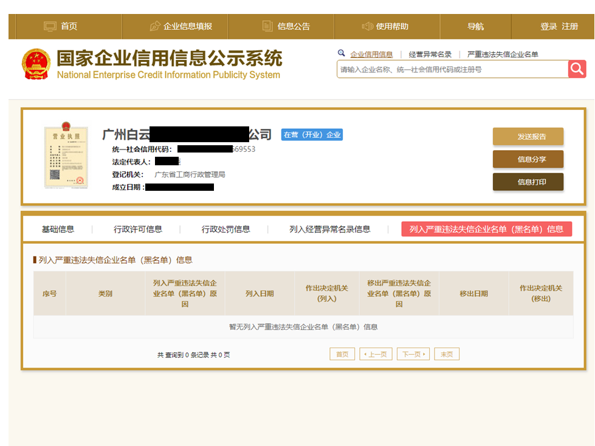

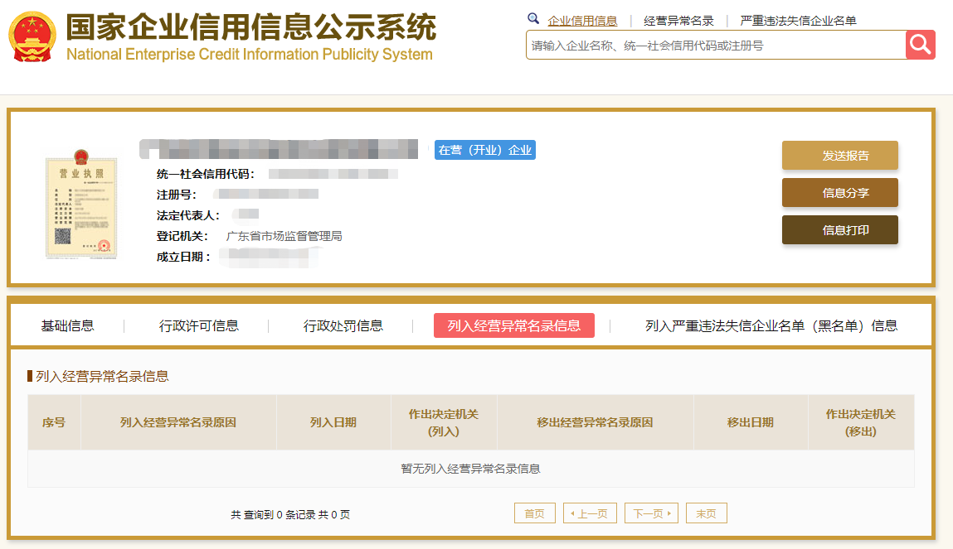附件4.2

**“信用中国”网站（www.creditchina.gov.cn）截图**

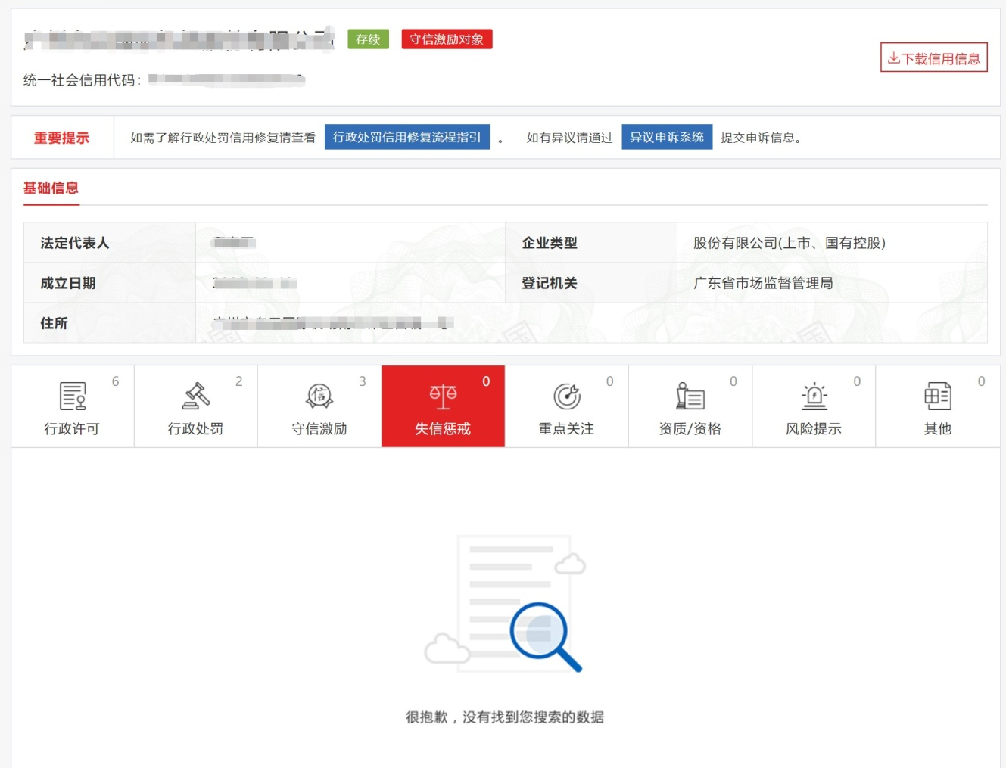

附件4.3

**“中国执行信息公开网”网站（zxgk.court.gov.cn）截图**

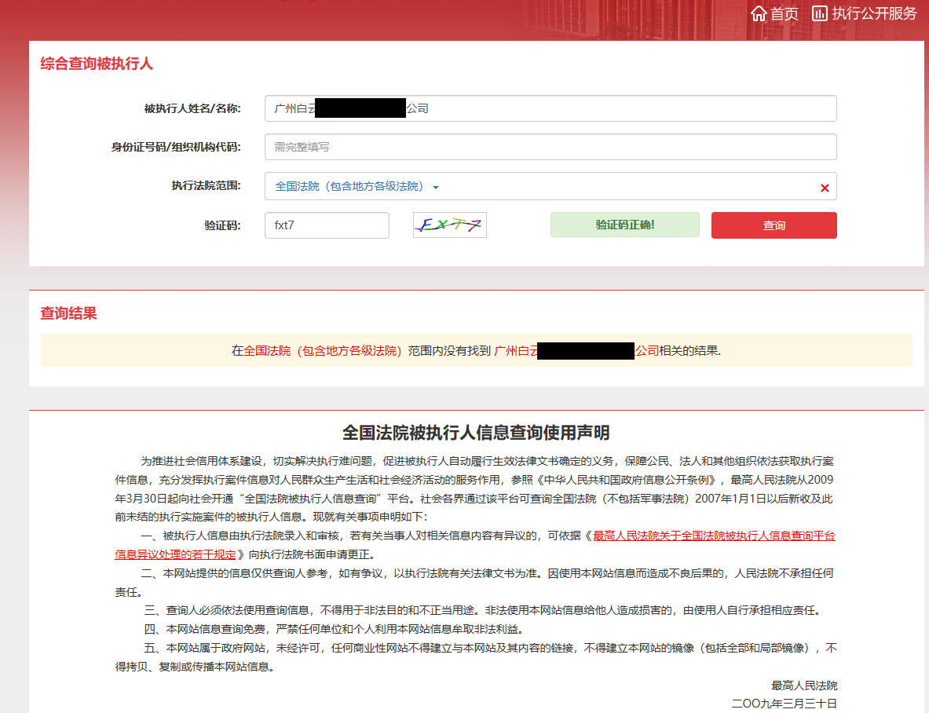

附件5

**采购文件响应承诺书**

致： （采购人名称）

我司保证提交的 （项目名称） 报价文件所有内容与贵司的采购文件要求条款完全响应，特此承诺！

报价人名称： （盖公章）

法定代表人或授权代表签名：

日期：

# 附件6

**符合性审查表**

项目名称：

项目编号：

|  |  |  |
| --- | --- | --- |
| 序号 | 评审项目 | 是否符合 |
| 1 | 报价人是否满足采购文件第一部分第3条“合格报价人资格条件”的要求； |  |
| 2 | 报价文件商务部分是否按采购文件第二部分第6条要求提供； |  |
| 2 | 报价有效期是否为90天 |  |
| 4 | 报价未超过采购文件规定的各单项最高限价； |  |
| 5 | 报价文件不存在内容不全或关键字迹模糊、无法辩认； |  |

注：1.每一项目符合的打“○”，不符合的打“×”，并在备注中说明理由。出现一个“×”的结论为“不通过”。

2.表中全部条件满足为“符合”的结论为“通过”，同意进入下一阶段评审。

3.若专家意见不一致时，则按少数服从多数的原则决定该报价人是否通过资格及有效性审查，进入下一阶段评审。

4.结论一栏应写“通过”“不通过”。

# 附件7 商务技术评分表（40分）

|  |  |  |  |  |
| --- | --- | --- | --- | --- |
| **序号** | **类别** | **评审项目** | **分值** | **评审标准** |
| **1** | **商务部分（17分）** | **创新机构备案** | **4** | 1.报价人在广州市科技创新服务机构及创新服务目录中成功备案登记的，得2分； 2.报价人为广州市工业和信息化局中小企业公共服务示范平台的认定名单内的，得2分。 以上均需要提供相应政府部门的公示文件或公示网站的网页截图，并加盖报价人公章。 |
| **2** | **知识产权情况** | **3** | 拥有与科技创新服务相关的有效知识产权，即与科技咨询、政策推送相关的知识产权（包括专利和软件著作权），需提供已授权证书并加盖报价人公章。每项得1分，最高不超过3分。 |
| **3** | **同类项目经验** | **4** | 近三年（2018-2020）申报同样或等同于“白云区四上企业”项目合同案例： 每提供1个合同得1分，最高得4分； 注：需提供合同（合同形式包含但不限于订单、单项合同、框架合同、框架合同+订单）关键页（关键页内容包括但不限于合同封面页、合同双方、合同金额、服务内容、签字盖章、生效时间），证明材料不全（或者未提供）的业绩不予认可；有母公司、子公司关系的业绩不得通用。如提供框架合同+多份采购订单，仅作为一个合同计算，如属于第三方合同的还需要提供最终用户（须加盖最终用户公章）和合同甲方的书面证明材料（须加盖合同甲方公章） |
| **4** | **奖补成功案例** | **6** | 近5年内协助客户成功申报“四上”企业项目且获得相关奖补资金，需提供政府部门下发奖补资金文件或已到账截图及委托合同关键页复印件并加盖报价人公章。 获得奖补资金≥300万的，得6分； 奖补资金100-300万的，得4分； 奖补资金≤100万的，得2分，其它得0分 |
| **5** | **技术部分（23分）** | **团队能力** | **6** | 服务团队项目参与人员中取得科技创新创业行业资格证书人员情况，包括但不仅限于科技、工信、人社等政府主管部门下发的资格证书（如科技部火炬创业导师、工信部赛飞培训证书、人社部创业指导师等），需提交资格证书复印件或政府部门认定文件复印件并加盖报价人公章。 拥有3名及以上得6分；拥有1-2名得3分； 无则不得分。 |
| **6** | **实施方案** | **10** | 根据各报价人提供的项目技术实施方案科学合理、措施明确具体、可行性等方面综合给分。评价为优，得8-10 分，评价为良，得5-7分，评价为中，得2-4分，评价为差，得1分，未提供不得分。 评分标准： 优：内容全面，针对性和可操作性强； 良：内容较全面，针对性和可操作性较强； 中：有基本内容，有一定的可操作性； 差：内容缺失，缺乏可操作性。 **报价人在方案中必须明确的信息如下：** 1.每一个项目对应制定一个《服务项目计划进度表》； 2.必须响应招标人在招标文件中所明确的免费提供项目，做出有效承诺，**该要求为一票否决制条款**。 |
| **7** | **项目完成（服务期满）后的服务承诺** | **7** | **主要任务包括但不限于如下内容：** 1.制定后续“四上企业”资质维护计划和注意要点； 2.提供资质维护的重要时间节点表； 3.提供后续维护的服务承诺； 4.承诺仅在采购人获得“四上企业”资质认证后，政府补贴实际到达采购人公司账户开始向中标人按中标的分成比例进行支付，但累计的提成总额不得超过中标合同约定的最高金额； 5.报价人自证在广州已设立分支机构或总部，承诺具体的咨询及现场服务上门时间。 **评分标准：** 1.全部均承诺并额外承诺其它服务，且不需采购人支付额外费用的，得7分； 2.全部均承诺并额外承诺其它服务，但需采购人另外支付合理服务费用的，得6分； 3.承诺上述内容任三项或有较大瑕疵的，得3-5分； 4.承诺上述内容有一定瑕疵的，得1-2分； 5.其它不得分。 |
| **小计** | | | **40** |  |

附件8： 技术服务偏离表

|  |  |  |  |
| --- | --- | --- | --- |
| 技术服务偏离表 | | | |
| 序号 | 采购文件技术服务要求 | 报价响应技术服务要求 | 偏离详细情况说明 |
|  |  |  |  |
|  |  |  |  |
|  |  |  |  |
|  |  |  |  |
|  |  |  |  |
|  |  |  |  |
|  |  |  |  |
|  |  |  |  |
|  |  |  |  |
|  |  |  |  |
|  |  |  |  |